2023-2024学年高二地理上学期期末通关卷01
（湘教版）

一、选择题（16个小题，每题3分，共48分）
火地岛隔麦哲伦海峡同南美大陆相望，西部和南部山地为安第斯山脉余脉，平均海拔1500～2000米，最高峰海拔为2469米。下图示意某科考船航线及局部大洋部分洋流分布和火地岛山地景观。图中洋流K绕过南美大陆南端后部分向北形成洋流M，与洋流N交汇后东流。据此完成下面小题。
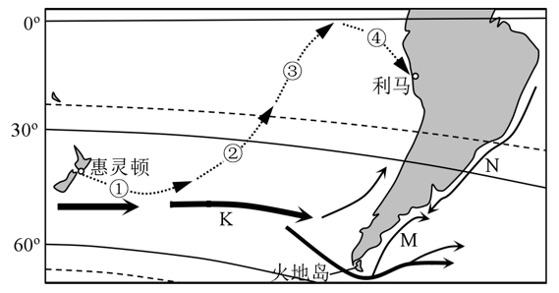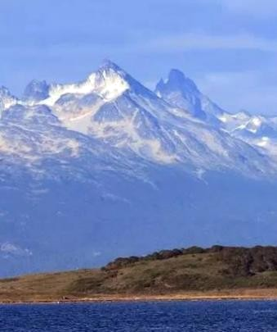
1．关于火地岛的描述，正确的是（ ）
①位于板块的生长边界 ②正午太阳高度年最大值不超过50°
③山地雪线东坡高于西坡 ④冰川地貌广布
A．①② B．②③
C．③④ D．①③
2．关于考察沿线的表层海水性质变化，最可能的是（ ）
A．①→②盐度升高 B．②→③盐度升高
C．③→④温度下降 D．④过程密度降低
3．与M洋流增强有关的现象是（ ）
A．N洋流增强 B．盛行西风增强
C．秘鲁寒流增强 D．极地东风增强
〖答 案〗1．C 2．A 3．B
〖解 析〗1．材料提及火地岛西部和南部山地为安第斯山脉余脉，属于板块挤压碰撞形成，并非生长边界，①错误；由于该岛纬度还未到60°S，其正午太阳高度最大值为直射南回归线时，其正午太阳高度大于{90-（60-23°26′）}，即大于53°26′，②错误；该纬度受西风带影响显著，迎风坡雪线较低，故山地西坡雪线较低，③正确；由于该岛靠近60°S，纬度较高，气候寒冷，冰川地貌发育广布，④正确。由此可知，③④正确，故选C。
2．根据所学知识可知，世界海水盐度最高的海区一般位于副热带海区，由此可知，②航段
靠近副热带海区，故①→②盐度升高，A正确；③航段由盐度高的副热带海区向纬度更低的赤道附近海区前进，盐度降低，故②→③盐度并非一直升高，B错误；③由副热带海区向纬度更低的赤道附近海区前进，赤道附近水温更高，故③→④温度并非一直下降，C错误；④航段由赤道向高纬度的利马航行，逐渐靠近副热带海区，密度增加，D错误。故选A。
3．据图可知，M洋流由西风漂流受陆地轮廓影响分化而来，若盛行西风带增强，则西风漂流也会增强，其分化后的M洋流也会增强，B正确；N洋流为巴西暖流，与M洋流方向相反，若N洋流增强，会抵消M洋流，使得M洋流减弱，A错误；秘鲁寒流位于大陆西岸，极地东风位于该地南部纬度更高的位置，两者与M洋流关系不大，排除CD。故选B。
专家研究发现，英国巨石阵是一处古人天文观测遗址，在特定日期站在阵内的人可以看到日出、日落透过巨石缝隙的光线。下左图为巨石阵景观图，下右图为巨石阵不同日期太阳光线示意图。完成下面小题。
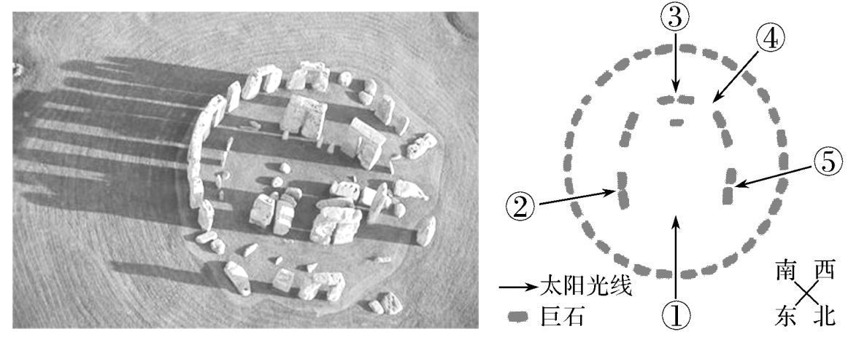
4．图中①、②、③、④所示太阳光线中，代表冬至日日落的是（ ）
A．① B．②
C．③ D．④
5．若⑤代表某日日落的太阳光线，20天前的X日看到相同方位的日落，则X日可能是（ ）
A．6月12日 B．6月2日
C．7月12日 D．7月2日
〖答 案〗4．C 5．A
〖解 析〗4．结合材料与所学知识可知，冬至日，太阳直射南半球，英国位于北半球，因此日出东南、日落西南。冬至日昼短夜长，故其日落方位应位于西偏南方向。结合图中右下角指向标，西南方向为③，ABD错误，C正确；故选C。
5．结合材料与所学知识可知，太阳直射点纬度位置相同，其由公转产生的现象相同。因此这两天关于二至日（回归线）对称。根据题意，太阳此时日落西北，直射点在北半球，20天前看到相同方位的日落，说明直射点在北半球，且关于夏至日对称，故从6月22日往前推10天，为6月12日，故选A。
赤水河发源于云南省乌蒙山，注入长江，史料记载：赤者，流卷泥沙，水色浑赤，河以之名也，但是河水也有清澈的时候，中国名酒茅台酒厂选址于此地，每年等待高粱成熟时取水酿酒，下图为赤水河流域简图。完成下面小题。
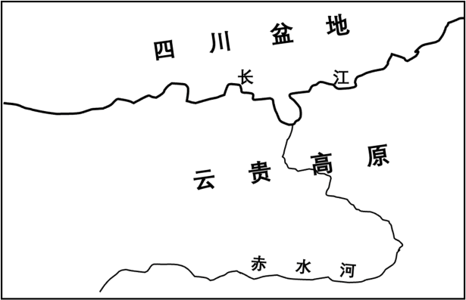
6．赤水河呈赤色时期，影响该区域的大气环流是（ ）
A．准静止锋 B．暖湿季风
C．东北信风 D．副热带高气压带
7．与赤水河呈赤色时期比，清澈时期（ ）
A．流速快 B．流量大
C．流域面积小 D．地下水补给多
8．茅台酒厂取水酿酒的月份最有可能是（ ）
A．1月 B．6月
C．10月 D．12月
〖答 案〗6．B 7．D 8．C
〖解 析〗6．根据材料信息可知，赤水河呈赤色时期说明泥沙含量较多，因此，河流流量较大，正处于丰水期时期，该河流位于云南省的乌蒙山，注入长江，属于亚热带季风气候，河流补给类型主要来自于降水，因此，该河流丰水期时主要受暖湿季风的影响，形成降水，B正确，排除ACD。故选B。
7．根据材料信息可知，赤水河呈赤色时期说明泥沙含量较多，正处于丰水期，清澈时期说明泥沙含量较少，处于枯水期，因此，河流枯水期时流速较慢，流量较小，此时水位较低，地下水补给河流较多，D正确，排除AB；流域面积一般不会出现明显减少，排除C。故选D。
8．根据材料信息可知，茅台酒厂每年等待高粱成熟时取水酿酒，结合所学知识可知，贵州茅台镇高粱大约7月上旬到10月中旬成熟，因此，最符合题意的月份为10月，C正确，排除ABD。故选C。
土壤质地与土壤通气、保肥、保水状况及耕作的难易有密切关系。某研学小组利用假期时间对我国海南岛某块耕地土壤进行检测。通过将土壤充分干燥并在仪器上进行分离，得出该地土壤粒径组成。图左图示意分离出的土壤粒径组成及其占比，右图为土壤质地分类指标图。完成下面小题。
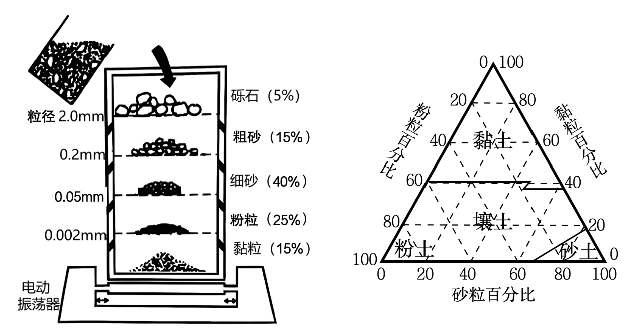
9．图示仪器检测结果显示该块耕地土壤的质地类型为（ ）
A．砂土 B．壤土
C．黏土 D．粉土
10．该块耕地在作物种植过程中应采取的合理措施是（ ）
A．增加灌溉水量 B．地膜覆盖育秧
C．增加翻耕次数 D．增施固状肥料
〖答 案〗9．B 10．D
〖解 析〗9．根据土壤粒径组成可知，该土壤砾石占5%，粗砂占15%，细砂占40%，粉粒占25%，黏粒占15%。读右图可知，砂土中砂粒占30%以上，黏粒小于20%；壤土中砂粒占50%以上，粉粒占20%以上；黏土中黏粒占60%以上。该土壤砂粒占比超过55%（粗砂+细砂），粉砂占25%，故该块耕地土壤的质地类型为壤土，B正确，ACD错误。故选B。
10．该土壤砂粒、粉粒占比较大，保水性能较差，不适合增加灌溉水量，A错误；地膜覆盖虽能保水保肥，但不能改善土壤质地，仍然不利于耕作，B错误；该土壤质地疏松，不需要增加翻耕次数，C错误；增施固状肥料，可以改善土壤质地，利于耕作，D正确。故选D。
某学者对法国多地区人口与经济的研究表明，就业密度较大地区的人口平均技能水平较高，而且高技能和低技能劳动力都很多，中等技能劳动力更倾向于在中小城市就业。据此完成下面小题。
11．大城市往往具有较多的低技能劳动力，主要是因为（ ）
A．劳动力市场需求多元 B．社会保障水平更高
C．低端产业发展更充分 D．就业竞争压力较小
12．中小城市对高技能劳动力和低技能劳动力“两头缺”，主要是因为（ ）
①高技能劳动力追求更高收入 ②高技能劳动力追求更好的环境
③低技能劳动力对生活成本更敏感 ④中小城市低技能劳动力就业岗位少
A．①③ B．①④
C．②③ D．②④
〖答 案〗11．A 12．B
〖解 析〗11．大城市经济规模大，各行各业的体量大，中低端的行业与岗位虽然占比不高，但总量多，对低技能劳动力的需求总量大，A正确；低技能劳动力难以获得更充分的社会保障，B错误；大城市以高端产业发展为主，C错误；大城市就业竞争压力大，D错误。故选A。
12．高技能劳动力为追求更高收入前往大城市，不一定是追求大城市好环境，①正确，②错误；如果低技能劳动力对生活成本更敏感，其应当选择在中小城市就业，与题干不符，③错误；由于中小城市低技能劳动力岗位选择有限，供应不足，因此低技能劳动力只能前往大城市，④正确。①④组合正确，B正确，ACD错误；故选B。
山南麓的山前洪积扇末端绿洲，昭苏地处天山山间的伊犁河上游谷地，两地植被均为草原，其中昭苏草原更茂盛。该段公路建设时间一般为每年3月-9月。完成下面小题。
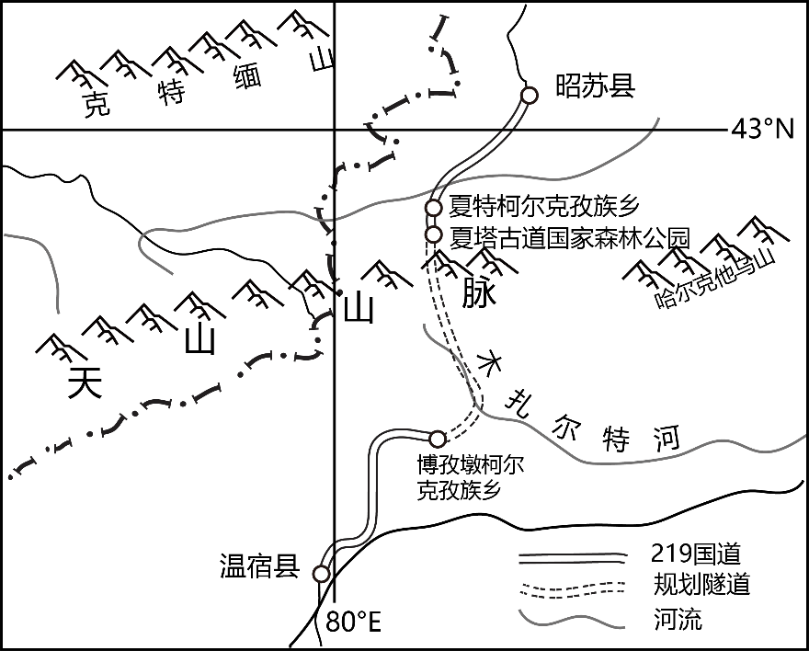
13．与温宿对比，昭苏草原更茂盛，其影响因素是（ ）
A．纬度 B．土壤
C．坡向 D．地形
14．国道219昭苏-温宿段建设可能会遇到的自然地理障碍有（ ）
①工地干旱缺水②大雪时间较长③风沙掩埋隧道④地质条件复杂
A．②③ B．①③
C．②④ D．①④
〖答 案〗13．D 14．C
〖解 析〗
13．与温宿对比，昭苏纬度更高，热量条件更差，A错误；土壤对草原生长影响不大，B错误；昭苏位于河谷地带，与坡向关系不大，C错误；昭苏位于河谷，水分条件好，热量充足，草原生长好，温宿位于天山南部，受来自北冰洋的气流影响少，降水少，D正确，故选D。
14．该段经过天山山脉，冰雪融水和河流水丰富，①错误；由于海拔高，加上受来自北冰洋气流和西风影响，降雪时间长，影响施工，②正确；风沙对隧道影响小，③错误；地形复杂，地质条件复杂，影响施工，④正确，C正确，故选C。
河北省是我国蚯蚓养殖大省，养殖历史已有30多年。蚯蚓养殖能够形成生态循环产业链，以绿色发展为标准，推进乡村振兴，实现经济、环境双赢。下图为“蚯蚓养殖+有机种植”绿色种养循环农业模式示意图。据此完成下面小题。
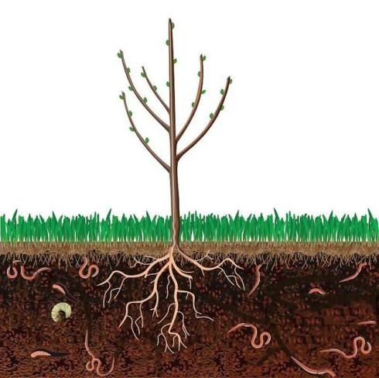
15．相较于传统禽畜养殖模式，蚯蚓养殖模式的优势有（ ）
①生产成本低 ②养殖技术精细化 ③回报周期短 ④环境污染小
A．①②③ B．①②④
C．①③④ D．②③④
16．某农户根据蚯蚓产量额外大规模增设蛋鸡鸡舍，其主要是为了（ ）
A．提高土壤肥力 B．促进产品多元化
C．改善生态环境 D．降低土地集约利用度
〖答 案〗15．C 16．B
〖解 析〗本题以河北省绿色种养循环农业模式为材料，设置两道小题，涉及农业区位、绿色农业等相关内容，考查学生对相关知识的掌握程度。
15．蚯蚓是腐生生物，可以疏松土壤、改良土壤酸碱性、提高土壤肥力，从一定程度上可降低农业生产成本，河北省的绿色种养循环农业模式中，充分利用林下空间进行蚯蚓养殖，与传统禽畜养殖相比减少了成本投入，①正确；蚯蚓自身具有生命力强、繁殖速度快的特点，蚯蚓养殖的技术门槛低，回报周期短，②错误，③正确；绿色种养模式中蚯蚓粪便可转化成有机肥，减少农业生产中化肥的使用，减小环境污染，④正确。故选C。

16．蚯蚓是良好的蛋白饲料，禽畜饲喂可促生长、催肥、增蛋。根据蚯蚓产量增设蛋鸡鸡舍可以发挥蚯蚓的饲喂价值，延长产业链，促进产业和产品多元化，B正确；根据蚯蚓产量额外大规模增设蛋鸡鸡舍能够推进土地高效集约利用，与提高土壤肥力无关，而且可能带来一定程度的环境污染，ACD错误。故选B。
二、综合题（4个小题，共52分）
17．阅读图文材料，回答下列问题。（16分）
海水性质明显不同的两类水体交汇易形成海洋锋。位于大西洋和北冰洋交界处的北欧海存在海洋锋现象，在夏秋季尤为明显。每年冬季，由于冰岛低气压等多种原因，北欧海向大气输送大量热量进而影响大范围的大气环流。下图为北欧海的海水运动示意图。
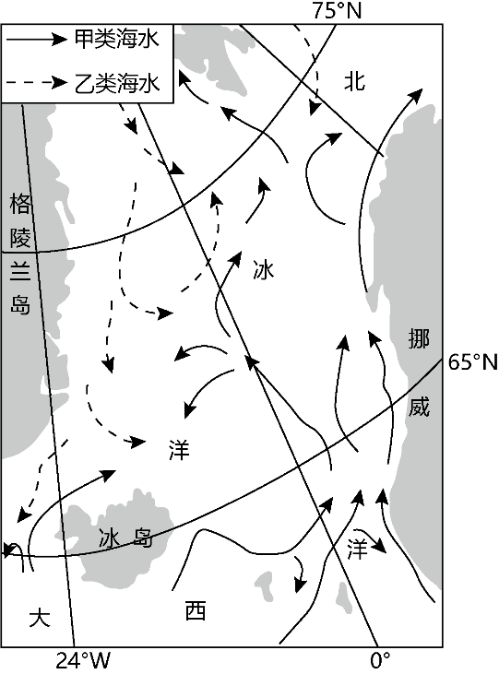
（1）与甲类海水相比，指出夏秋季乙类海水性质的特点。（4分）

（2）说明北欧海海洋锋对周边渔民捕捞作业的影响。（6分）

（3）结合海气相互作用的具体方式，解释冬季北欧海向大气输送大量热量的原因。（6分）
〖答 案〗（1）温度较低、盐度较低、密度更大。
（2）有利：不同性质的海水交汇，海水扰动强烈，营养物质上涌，浮游生物繁盛，鱼类聚集，增加渔民的捕捞量。不利：寒流携带的冰山向较低纬度漂移，受海洋锋阻挡而聚集，给捕捞活动造成威胁；寒暖海水交汇处的上空容易出现大雾，能见度降低影响捕捞作业。
（3）冬季海洋降温慢，海水温度较高，海洋放出大量长波辐射；通过传导对流将热量输送给大气；冬季受冰岛低气压影响，盛行上升气流，海水蒸发吸收热量，水汽上升冷却凝结把潜热输送给大气。
〖解 析〗（1）读图可知，乙类海水分布位置纬度较高，海水温度较低；同时位于格陵兰大陆冰盖附近，夏秋季节存在海冰融化，陆地淡水注入，补给来源更广，所以海水盐度较低；由于纬度较高，海水温度较低，海水冷却收缩，所以海水密度较大。

（2）北欧海海洋锋对周边渔民捕捞作业的影响从有利和不利两个方面分析。有利影响：据材料可知，海水性质明显不同的两类水体交汇易形成海洋锋。北欧海洋峰是由北大西洋暖流和南下的寒流交汇形成，两种不同性质的洋流交汇，由于冷暖海水温度不同，密度不同，水面高度存在差异，容易引起海水的强烈扰动，导致海底冷海水上涌，同时将营养盐类带到表层，浮游生物大量繁殖，饵料丰富，鱼类聚集，形成渔场，增加渔民的捕捞量。不利影响：南下的寒流会携带冰山向较低纬度漂移，因南部有暖流形成海洋锋，海洋锋阻挡冰川而产生聚集，不利于渔民捕捞，对渔民捕捞产生威胁；寒暖海水交汇处的上空容易出现大雾，大雾导致能见度较低，不利于渔民捕捞作业。
（3） 结合所学知识可知，由于海陆热力性质差异，冬季时海洋降温较慢，海水气温较高，所以海洋会放出大量的长波辐射；海洋表面气温较高，气流上升运动，将热量输送给大气；冬季时，太阳直射点南移，气压带风带南移，北半球副极地低气压带南移，冰岛形成低压中心，盛行上升气流；海水由液态水变为气态，需要吸收热量，水汽垂直上升过程中冷却凝结，同时释放出热量给大气，大气温度会升高。
18．阅读图文材料，完成下列要求。（12分）
早期，随着大青山、蛮汉山的隆升，呼和浩特断陷盆地广泛接受湖相淤泥质黏土沉积。当山脉隆升到一定高程后，湖水退出，淤泥质黏土层停止发育，且基本不受破坏。下图示意现代呼和浩特盆地地形地貌及淤泥质黏土层厚度分布。
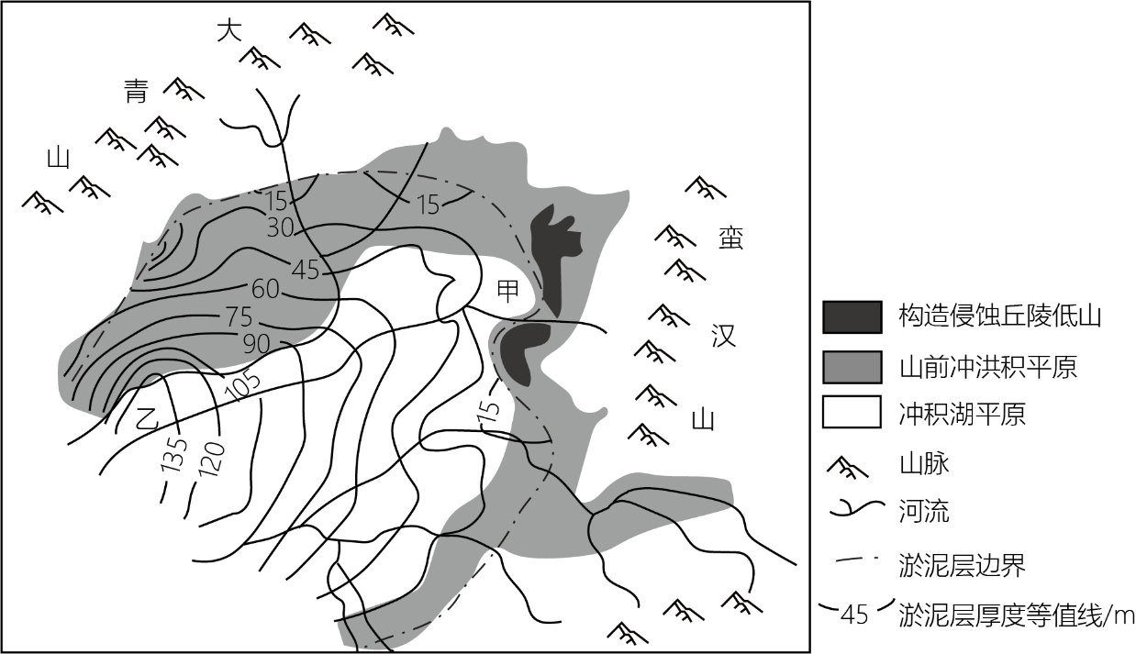
（1）根据淤泥质黏土层厚度的分布特征，推测湖相沉积时期图示湖盆的地势高低。（4分）

（2）请从水文角度比较并分析甲、乙两地河床表层沉积物颗粒大小及分选性的差异。（4分）

（3）说明图示区域呼和浩特盆地形成的地质作用过程。（4分）
〖答 案〗（1）淤泥质黏土层厚度由西南向东北递减；推测湖盆的地势西南低、东北高，或大致由西南向东北增高。
（2）
甲处地势较高，位于河流出山口处，河流流速较快，搬运能力较强，沉积物粒径较大，分选性较差；乙处地势较低，河流流速较慢，搬运能力较弱，粒径较小，分选性较好。
（3）岩层受到挤压作用，导致岩层发生断裂；两侧岩层发生抬升，中间岩层断裂下沉，导致形成地堑构造；中间地势低于两侧，形成盆地。
〖解 析〗（1）根据图示信息可知，呼和浩特断陷盆地西南侧淤泥层厚度较大，东北侧淤泥层厚度较小，呈现由西南向东北递减趋势。随着与山体距离的增大，地势会越来越平缓，水流速度减慢，流水侵蚀作用减弱，搬运能力减弱，沉积作用增强，淤泥质黏土层的颗粒越来越细，黏土层厚度越来越厚，故黏土层越厚，地势越低，可以推测湖盆的地势西南低、东北高，大致由西南向东北升高。
（2）根据图示信息可知，甲位于呼和浩特断陷盆地东北侧，乙位于呼和浩特断陷盆地西南侧；根据上题分析可知，甲处地势较高，位于河流出山口处，河流流速快，搬运能力强，沉积物的粒径较大，分选性差；乙处地势较低，与山体距离较远，地势更平缓，流速较慢，河流的搬运能力弱，沉积物的粒径较小，分选性好。
（3） 根据材料信息可知，呼和浩特盆地为断陷盆地。其形成过程是：当岩层受到挤压作用，超出岩层的受力极限，导致岩层发生断裂；两侧岩层沿着断裂面相对中间岩层发生抬升，中间岩层相对下陷，形成地堑构造；地堑构造导致中间地势较低，两侧地势较高，形成盆地地形。
19．阅读图文材料,完成下列要求。（12分）
材料一：纳板河流域自然保护区位于云南省西双版纳州，是我国第一个按小流域生物圈保护理念规划建设的多功能、综合型自然保护区，区内植物种类丰富，天然林覆盖率达67.74%。当地旱雨季明显，10月下旬到次年5月下旬为旱季，旱季时降雨较少，但多浓雾。近几十年来，随着国际市场天然橡胶价格的不断增长，刺激了纳板河流域自然保护区橡胶种植面积的扩大。
材料二：纳板河流域位置与水系图。
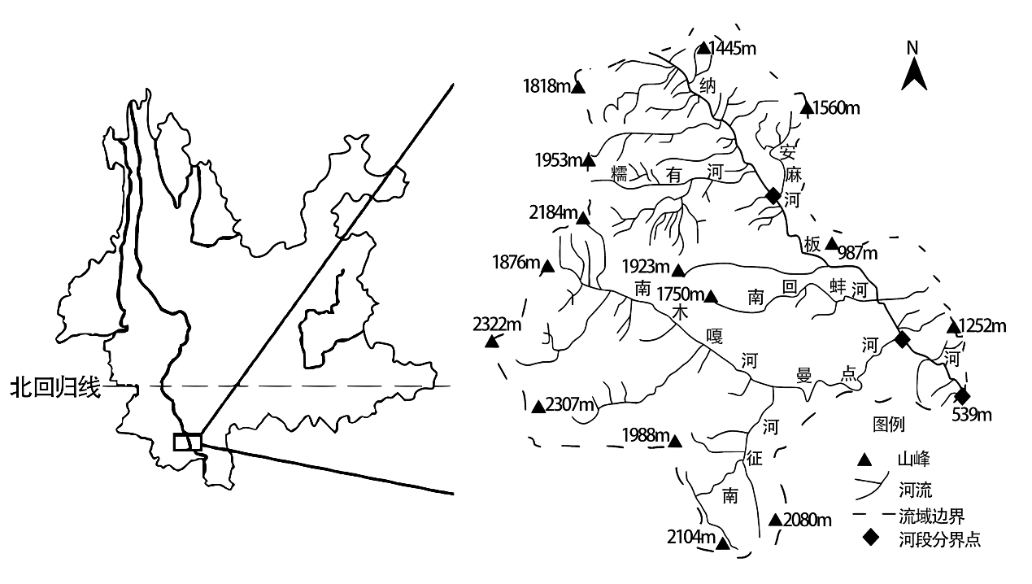
（1）从自然地理环境整体性的角度，说明纳板河流域在旱季多浓雾的原因。（4分）

（2）分析纳板河流域自然保护区植物种类丰富的自然条件。（4分）

（3）推测大面积种植橡胶对保护区生态环境可能产生的不利影响。（4分）
〖答 案〗（1）河流众多，植被茂密，蒸发和蒸腾作用强，水汽充足；山地多（地形封闭），风速小，水汽不易扩散；旱季多晴天，昼夜温差大，夜间水汽易凝结成雾。
（2）热带季风气候，湿热多雨，群落内植物种类繁多；区内地势落差较大，垂直分异明显，植被垂直带谱较多。
（3）破坏天然植被，加剧水土流失；过度种植，土壤肥力降低；农药、化肥使用增多，环境污染加重；原生生态环境受到破坏，生物多样性减少。
〖解 析〗（1）根据所学知识，浓雾是近地面水汽凝结，因此需从水汽来源和降温凝结两方面进行分析，此外，浓雾多发说明当地风力小。由材料和图可知，纳板河流域河流众多，植被茂密，蒸发和蒸腾作用强，水汽充足；当地山地多，风速小，水汽不易扩散；旱季多晴天，昼夜温差大，夜间水汽易凝结成雾；因此，纳板河流域在旱季多浓雾。
（2）根据所学知识，植物种类丰富，说明当地水热条件优越，且区域内水热差异较大，适合不同种类植物的生长。纳板河流域位于云南西双版纳，是热带季风气候，湿热多雨，群落内植物种类繁多；由图可知，纳板河流域内地势落差较大，垂直分异明显，植被垂直带谱较多。
（3）根据所学知识，大面积种植橡胶，会破坏天然植被，加剧水土流失；过度种植，消耗土壤肥力过多，会导致土壤肥力降低；为保证产量和品质，种植过程中不可避免地使用农药、化肥，导致污染加重；大面积种植橡胶后，自然保护区内的原生生态环境受到破坏，生物多样性减少。
20．阅读图文材料，回答问题（12分）
西西里岛是地中海最大的岛屿，面积为2.57万km²，人口约有527万。岛上东北部的埃特纳火山是欧洲最高活火山，2007年以来已喷发20余次。岛上发展林业的自然条件较好，但时常受森林火灾的困扰。下图为西西里岛地形图。
以上内容仅为本文档的试下载部分，为可阅读页数的一半内容。如要下载或阅读全文，请访问：https://d.book118.com/806041044154010054

